Составители
к.т.н., доцент Костюченко Тамара Георгиевна
ассистент Игнатовская Анастасия Альбертовна

Подписано к печати
Формат 60×84 Бумага офсетная
Плоская печать. Усл. печ.л. Уч. изд. л.
Тираж 20 экз. Заказ
Ротапринт ТПУ, 634034, Томск, пр. Ленина, 30

МИНИСТЕРСТВО ОБРАЗОВАНИЯ И НАУКИ РОССИЙСКОЙ ФЕДЕРАЦИИ
Федеральное государственное бюджетное образовательное учреждение
высшего профессионального образования
«НАЦИОНАЛЬНЫЙ ИССЛЕДОВАТЕЛЬСКИЙ
ТОМСКИЙ ПОЛИТЕХНИЧЕСКИЙ УНИВЕРСИТЕТ»
______________________________________________________

Утверждаю
Директор ИНК

______________В.Н. Бориков
«____» ___________ 2016 г.

T-FLEX/АНАЛИЗ.
АНАЛИЗ УСТОЙЧИВОСТИ

Методические указания к выполнению лабораторного практикума
по курсу «Информационные технологии в приборостроении»
для магистрантов I года обучения,
обучающихся по направлению «Приборостроение»

Издательство
Томского политехнического университета
Томск 2016
УДК 681.2

T-Flex/Анализ. Анализ устойчивости.

Составители: доцент, канд. техн. наук Т.Г. Костюченко
ассистент А.А. Игнатовская

Рецензент: профессор, д.т.н. В.С. Дмитриев

Методические указания рассмотрены и рекомендованы к изданию методическим семинаром кафедры ТПС
«____» _______ 2016 г.

Зав. кафедрой
доцент, д-р техн. наук _________ В.Н. Бориков

деленная сила 1000 кгс. Коэффициент критической нагрузки для результата «Форма 01» по результатам расчета составил 11,2. Это означает, что первая форма устойчивого равновесного состояния для выталкивателя имеет критическую нагрузку 11200 кгс. Аналогично рассчитывается критическая нагрузка для других форм устойчивого равновесного состояния.
Коэффициент критической нагрузки должен быть положительным. Если коэффициент получился отрицательным, значит нагружения, приложенные к конструкции, не вызывают эффектов неустойчивого поведения системы. Если коэффициент получился положительным и меньше 1, это означает, что при заданных нагружениях система потеряет устойчивость и конструкция нуждается в доработке. Если коэффициент критической нагрузки положительный и больше 1, то при заданных условиях нагружения потеря устойчивости конструкции не угрожает.
Формы равновесных состояний. Открывая по очереди результаты «Форма 01», «Форма 02» и т.д., визуально оцениваем характер деформированного состояния конструкции. Анализ форм равновесных состояний позволяет сделать вывод о направлениях и местах максимальных перемещений, соответствующих критической нагрузке. Эта информация может быть использована для оптимизации конструкции с целью повышения ее устойчивости.

T-Flex/Анализ, являясь программно интегрированным решением в среде T-Flex, сохраняет возможности параметризации, т.е. сохраняется ассоциативная связь расчетной математической модели и электронной объемной модели изделия. Можно изменить размеры анализируемой конструкции, обновить конечно-элементную модель и получить результаты расчета измененной модели.

19
Шаг 6. Анализ результатов расчета

Анализ результатов осуществляется в модуле постпроцессора системы T-Flex/Анализ. Постпроцессор полностью интегрирован в среду геометрического моделирования T-Flex CAD 3D и обладает полным набором удобных инструментов по обработке результатов моделирования (анимацией, динамическим зондированием результатов, гибкой настройкой шкалы и т.п., описание см. в первых методических указаниях цикла).
По команде «Открыть» или «Открыть в новом окне» открываем результаты (рис. 19).

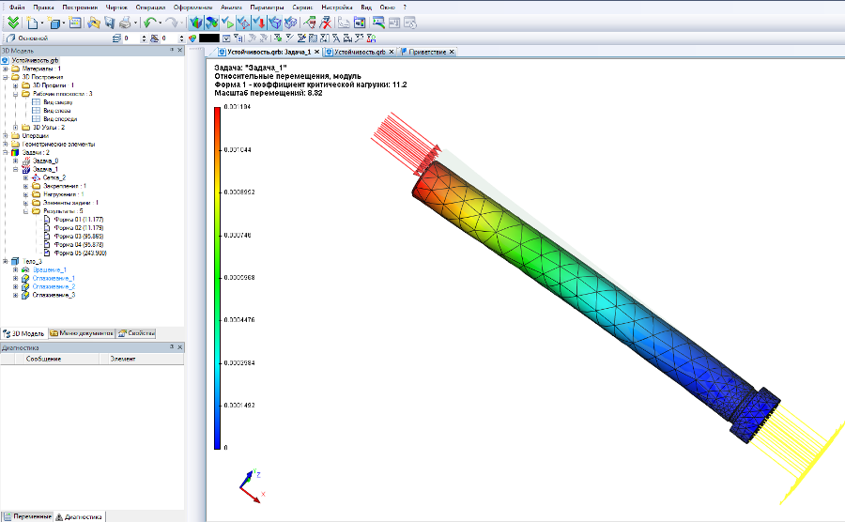

Рис. 19.
Результат «Форма 01»

Результатами анализа устойчивости являются:
Коэффициент критической нагрузки. Это расчетное значение коэффициента, произведение которого на приложенные к конструкции нагрузки дает фактическое значение критической нагрузки, приводящей конструкцию в новое равновесное состояние. Для нашего выталкивателя приложена распре-
18
Методические указания «T-Flex/Анализ. Анализ устойчивости» являются третьими в цикле из четырех методических указаний по освоению работы в специализированной среде конечно-элементных расчетов T-Flex/Анализ (САЕ-системы на базе программных продуктов T-Flex).

Цель работы: овладеть методикой анализа устойчивости конструкций в среде T-Flex/Анализ.

Введение

Задача оценки устойчивости конструкций нередко возникает перед разработчиком, особенно если конструкция имеет в составе много длинных или тонкостенных элементов, нагружаемых в процессе эксплуатации преимущественно вдоль своей оси или плоскости. Согласно теории устойчивости, равновесие статически нагруженной конструкции называют устойчивым, если малым возмущающим воздействиям соответствуют малые деформации. В определенных случаях нагружения конструкций возможна так называемая потеря устойчивости − когда малые возмущения приложенных к системе сил приводят к большим деформациям конструкции, выходящим за рамки линейной теории упругости. Нагрузки, при которых происходит потеря устойчивости, называют критическими, а соответствующие состояния − критическими состояниями. При сжимающих силах, даже незначительно превышающих критическое значение, дополнительные напряжения изгиба достигают весьма больших значений и угрожают прочности конструкции. Поэтому критическое состояние, как непосредственно предшествующее разрушению, считается недопустимым в условиях реальной эксплуатации. Опасность потери устойчивости особенно велика в сжатых зонах для легких тонкостенных конструкций типа гибких стержней, пластин и оболочек. Явления потери устойчивости весьма разнообразны: появление качественно новых форм равновесия, исчезновение устойчивых форм равновесия и др.
Модуль анализа устойчивости предназначен для решения задачи так называемой начальной устойчивости конструкции. Результатом расчета являются коэффициент критической нагрузки, под действием которой конструкция может скачкообразно перейти в новое равновесное состояние, и соответствующая этой нагрузке форма нового равновесного состояния. Задача оценки устойчивости конструкций возникает в основном в том случае, когда основные силовые воздействия направлены вдоль оси некоторой стержневой, балочной или пластинчатой системы. В этом случае возможна ситуация, когда критическая нагрузка, при которой произойдет потеря устойчивости и переход в новое равновесное состояние, может быть значительно меньше нагрузки, при которой произойдет потеря прочности конструкции по критериям линейного статически-напряженного состояния. Другими словами, хотя напряжения в материале конструкции еще не достигнут уровня напряжений пластичности материала, но деформации, вызванные потерей устойчивости, могут привести к разрушению конструкции. Таким образом, условие устойчивости по критерию критических нагрузок может быть сформулировано так:
3

Фактические нагрузки, приложенные к конструкции,
с учетом назначаемого коэффициента запаса, должны быть меньше расчетных критических нагрузок:
F_{фактические}⋅K_{запаса} < F _{критические}

Оценив значение критической нагрузки, при котором конструкция может потерять устойчивость, можно оптимизировать изделие с целью достижения условия надежности. Например, для протяженного объекта можно повысить устойчивость, уменьшив длину или увеличив толщину объекта, либо можно создать дополнительные ребра жесткости.

Алгоритм анализа устойчивости

Общий алгоритм проведения анализа устойчивости в системе T-Flex/Анализ выглядит следующим образом (рис. 1):

4
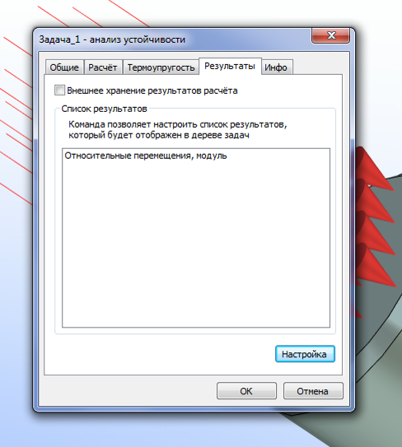

Рис. 17.
Команда «Анализ/Расчет», закладка «Результаты»

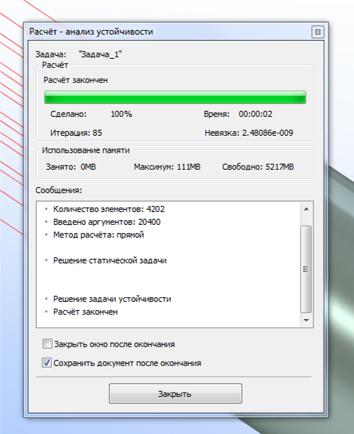

Рис. 18.
Информационное окно со справочными данными
17
По умолчанию количество форм потери устойчивости – 1. Для нашей детали – выталкивателя – укажем 5. Все остальные параметры расчета оставим предлагаемые системой.

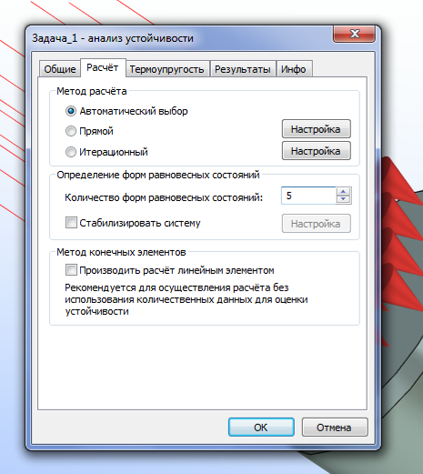

Рис. 16.
Команда «Анализ/Расчет», закладка «Расчет»

Закладку «Термоупругость» пропускаем, закладка «Результаты» требует настройки. Указываем «Нагрузки, модуль», «Перемещения, модуль», «Относительные перемещения, модуль» (рис. 17). После настройки закладок произведем расчет. По окончании расчета появляется информационное окно со справочными данными (рис. 18).

16
5

Создание трехмерной модели
назначение материала
Создание задачи
Генерация конечно-элементной сетки
Выполнение расчета
Анализ результатов
Наложение граничных
условий:
закреплений и нагружений

Рис. 1. Алгоритм анализа устойчивости

Шаг 1. Создание объемной твердотельной модели

Для проведения анализа устойчивости, как и любого другого вида анализа, необходимо иметь трехмерную модель изделия.
Будем использовать параметрическую 3D-модель выталкивателя, созданную в предыдущей работе (Методические указания «T-Flex/Анализ. Расчет собственных частот и форм колебаний», чертеж ОСТ 16 0750005-70, стр. 21).

Шаг 2. Создание «Задачи», задание материала

Откроем в среде T-Flex CAD 3D свою 3D-модель выталкивателя и создадим новую задачу с помощью команды «Новая задача» меню «Анализ» T-Flex CAD (рис. 2).
5

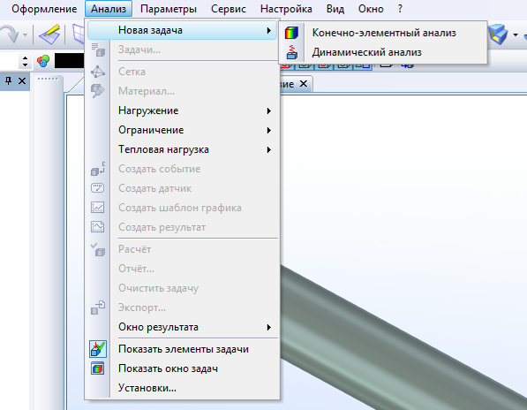

Рис. 2.
Команда «Новая задача»

При создании задачи определим ее тип: «Анализ устойчивости» (рис. 3):

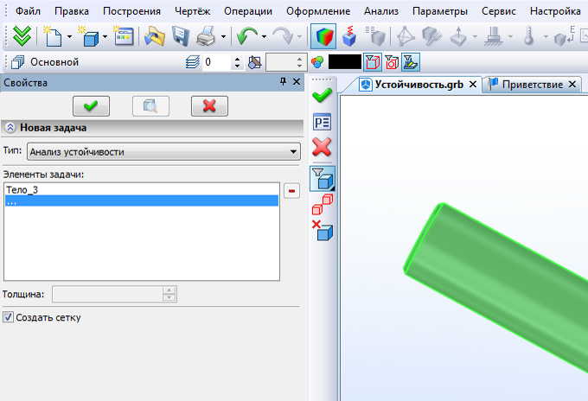

Рис. 3.
Определение типа задачи
6
Шаг 5. Выполнение расчета

После создания конечно-элементной сетки и наложения граничных условий можно инициировать команду «Расчет» и запустить процесс формирования систем линейных алгебраических уравнений (СЛАУ) и их решения.
Выполняем команду «Анализ/Расчет» для нашей детали. Появляется окно следующего вида (рис. 15) с закладками: «Общие», «Расчет», «Термоупругость», «Результаты». В закладке «Общие» обязательно должен быть указан тип анализа – «Анализ устойчивости».

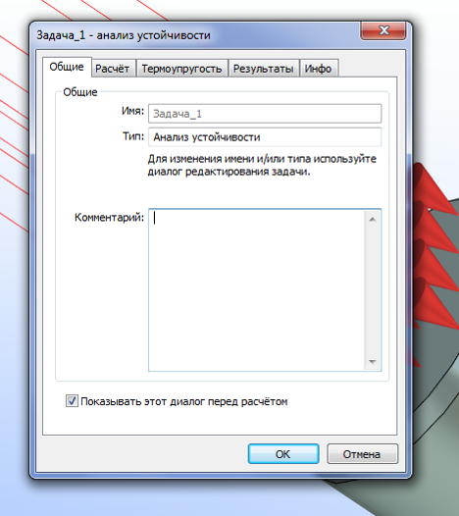

Рис. 15.
Команда «Анализ/Расчет», закладка «Общие»

В закладке «Расчет» обязательно указывается количество форм потери устойчивости (или количество форм равновесного состояния), которые мы хотим анализировать (рис. 16).
15
В свойствах команды задаем параметры силы: единицы - кгс и величину – 1000, и нажимаем кнопку «закончить ввод» (рис. 13):

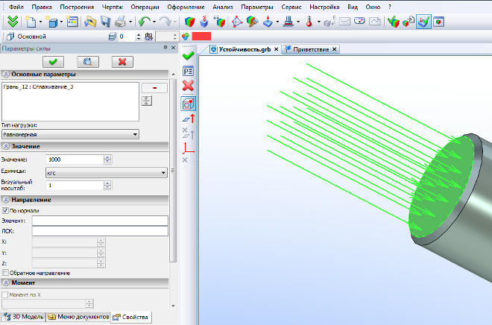

Рис. 13.
Задание параметров силы

После этого действия распределенная сила на нагружаемой грани отобразится в виде массивных красных стрелок (рис. 14):
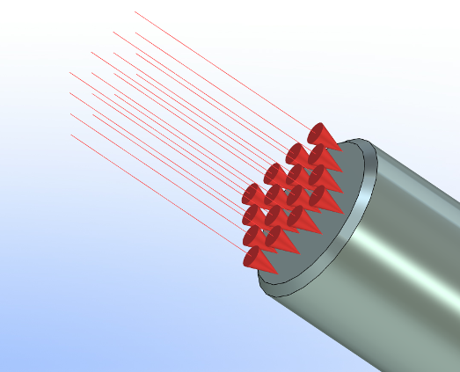

Рис. 14.
Распределенная сила

14
Если для выталкивателя уже была создана задача (при расчете собственных частот и колебаний, Задача_0), то новая задача будет иметь имя Задача_1.
По умолчанию в расчете используются характеристики материала «С операции». В стандартной версии T-Flex CAD 3D поставляется библиотека конструкционных материалов, которые могут быть назначены операциям твердотельного моделирования, причем пользователь может пополнять стандартную базу материалов другими материалами. Кроме того, в составе системы T-Flex/Анализ есть собственная независимая база материалов, которую также можно использовать для задания физико-механических свойств анализируемого изделия.
Выберем для нашей детали материал «Сталь углеродистая простая» из стандартной библиотеки материалов T-Flex CAD 3D, если во время выполнения 3D-операций материал не был определен:

«Анализ/Материал/Другой/Выбор материала» (рис. 4):

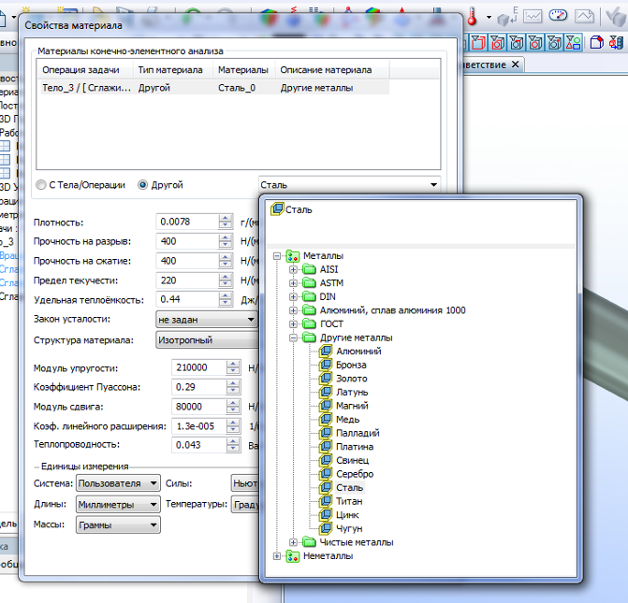

Рис. 4.
Окно с материалом задачи
7

Шаг 3. Генерация конечно-элементной сетки

Команда построения конечно-элементной сетки инициируется автоматически при создании «Задачи» или может быть вызвана из меню «Анализ» T-Flex CAD. Для новой задачи сетка создается заново.
Создадим конечно-элементную сетку для нашего выталкивателя (рис. 5), приняв размеры сетки, предлагаемые системой по умолчанию:

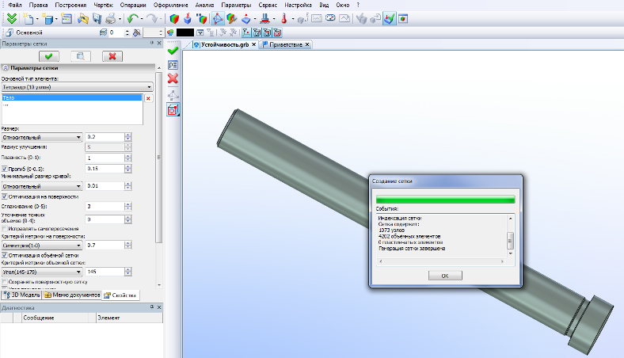

Рис. 5.
Процесс генерации конечно-элементной сетки

На рис. 6 – готовая сеточная модель выталкивателя.

8
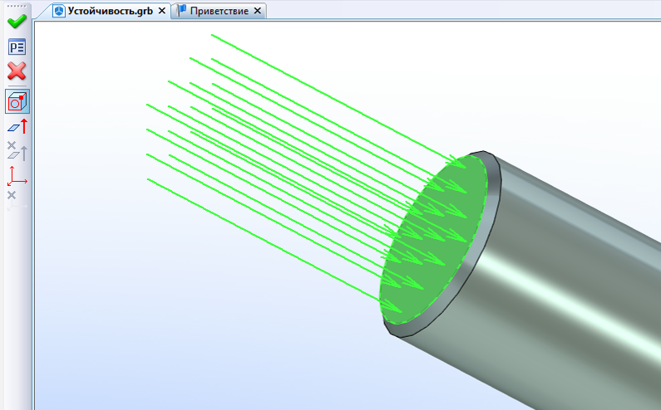

Рис. 11.
Выбор элементов для нагружения

Следующее действие – выбор направления действия силы. Выбираем «Нормаль к поверхности/грани» (рис. 12):

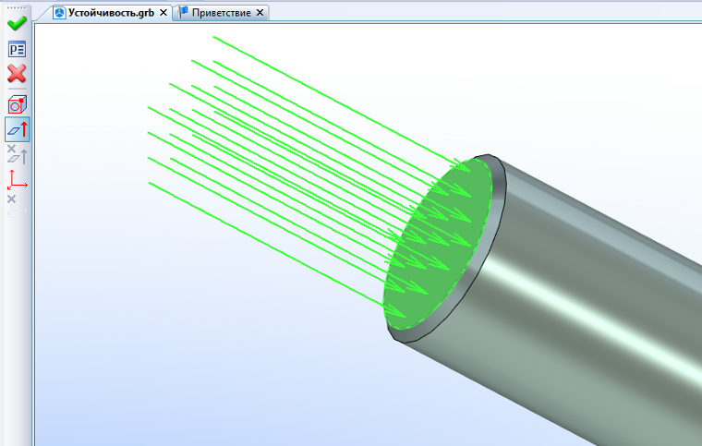

Рис. 12.
Выбор направления действия силы
13
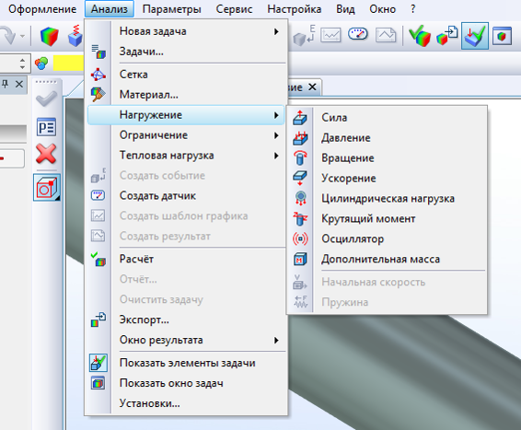

Рис. 9.
Команды задания нагружений

Указываем «Выбрать грань» и выбираем грань, противоположную той, на которой создали закрепление (рис. 10, 11).

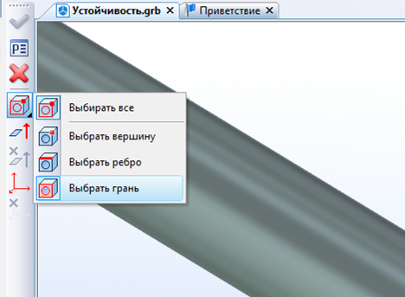

Рис. 10.
Выбор элементов для нагружения
12
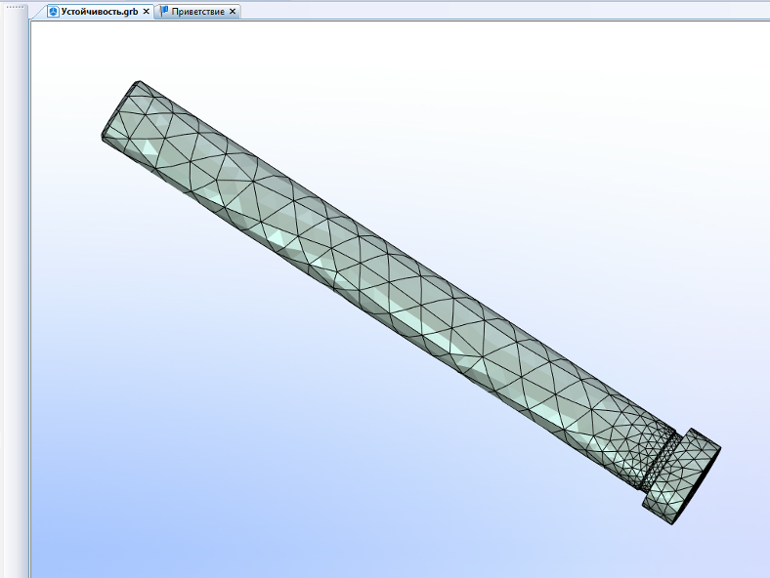

Рис. 6.
Сеточная модель выталкивателя

Шаг 4. Наложение граничных условий

Для успешного решения задачи анализа устойчивости в конечно-элементной постановке, помимо создания конечно-элементной сетки, необходимо корректно определить так называемые граничные условия. В анализе устойчивости их роль выполняют закрепления и нагрузки. Задание закреплений и силовых нагрузок является обязательным условием выполнения корректного расчета. Суммарно наложенные на модель ограничения должны удовлетворять следующему условию:
Для обеспечения анализа устойчивости модель должна иметь закрепление, исключающее ее свободное перемещение в пространстве как твердого тела.
Невыполнение этого условия приведет к неверным ре-

9
зультатам конечно-элементного моделирования или к срыву вычислительного процесса.
Задание закреплений. Для задания закреплений в T-FLEX Анализ предусмотрены специальные команды «Полное закрепление» и «Частичное закрепление».
Команда «Полное закрепление» применяется к вершинам, граням и ребрам модели и определяет, что данный элемент трехмерного тела полностью неподвижен, то есть сохраняет свое первоначальное расположение и не меняет своего положения под действием приложенных к системе нагрузок. Команда «Частичное закрепление» обладает более широкими возможностями, с ее помощью можно ограничить перемещение тела в определенных координатных направлениях или определить заданное положение элементов модели.
Исходя из назначения детали, зададим для нее закрепление (рис. 7).
Команда «Анализ/Ограничения/Полное закрепление».

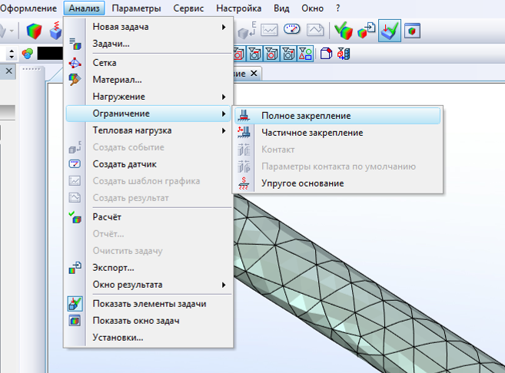

Рис. 7.
Задание закреплений

10
Следующее действие в этой команде – выбрать элементы для закрепления. Для закрепления выбираем грань (рис. 8).

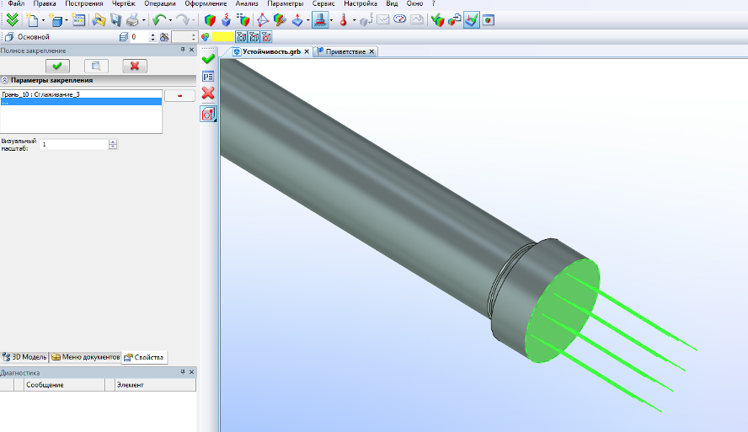

Рис. 8
Выбор элементов для закрепления

Задание нагружений. Задание нагрузок имеет большое значение для обеспечения корректности постановки задачи расчета начальной устойчивости. В определенных случаях нагружения решение задачи может не иметь физического смысла, например, стержень, растягиваемый продольной силой. Признаком корректно заданных граничных условий является положительное значение коэффициента критической нагрузки, полученного в результате расчета.
Для выталкивателя зададим нагружение следующим образом.
Команда «Анализ/Нагружения/Сила» (рис. 9). Необходимо выбрать элементы для нагружения.
11

